Karel Čapek
DÁŠEŇKA ČILI ŽIVOT ŠTĚNĚTE
Znění tohoto textu vychází z díla Dášeňka čili život štěněte tak, jak bylo vydáno v Československém spisovateli v roce 1983 (ČAPEK, Karel. Zahradníkův rok; Měl jsem psa a kočku; Kalendář. 14. vyd. Zahradníkůva roku, 9. vyd. Měl jsem psa a kočku, 4. vyd. Kalendáře. Praha: Československý spisovatel, 1983. 392 s. Spisy, sv. 12.).
Další díla Karla Čapka naleznete online na www stránkách Městské knihovny v Praze: www.mlp.cz/karelcapek.
Elektronické publikování díla Karla Čapka je společným projektem Městské knihovny v Praze, Společnosti bratří Čapků, Památníku Karla Čapka a Českého národního korpusu.
Obsah
Kapitola 1 3
Kapitola 2 7
Kapitola 3 10
Kapitola 4 12
JAK SE FOTOGRAFUJE ŠTĚNĚ 15

Seznam ilustrací
Obrázek 1: Dášenka na talíři 5
Obrázek 2: Pozor zlý pes Dášenka! 8
Obrázek 3: Dášenka leží 11

Kapitola 1
Když se to narodilo, bylo to jenom takové bílé nic, do hrsti se to vešlo; ale anžto to mělo pár černých ušisek a vzadu ocásek, uznali jsme, že to je psisko, a protože jsme si přáli mít psí holčičku, dali jsme tomu jméno Dášeňka.
Dokud to bylo bílé nic, bylo to slepé, bez očí, a co se nožiček týče, inu, mělo to dva páry čehosi, čemu se při dobré vůli mohlo říkat nožičky. Ale protože tu ta dobrá vůle byla, byly tu i nožičky, třebaže ještě za mnoho nestály; kdepak, stát se na nich nedalo, takové byly vratké a slaboučké, a s chůzí to byla, holenku, teprve potíž. Když se do toho Dášeňka pořádně obula (totiž ona se neobula, ale vykasala si na to rukávy) (přesněji řečeno, ani rukávy si nevykasala, ale jenom si, jak se říká, plivla do dlaní) (rozumějte mi, ona si ovšem nemohla plivnout do dlaní, protože ještě plivat neuměla a dlaně měla tak maličké, že by si do nich netrefila), zkrátka když se do toho Dášeňka pořádně dala, dokutálela se za půl dne od máminy zadní nohy k mámině noze přední, přičemž se cestou třikrát nakrmila a dvakrát vyspala. Spát a jíst uměla totiž hned od narození, tomu se učit nemusela; proto to dělala horlivě po celý boží den, a myslím, že i v noci, když se na ni nikdo nedíval, spala stejně svědomitě jako ve dne – takové to bylo pilné štěně.
Krom toho uměla pištět; ale jak štěně piští, to nakreslit nedovedu a ukázat bych vám to také nemohl, protože na to nemám dost tenký hlas. I mlaskat uměla Dášeňka od narození, když sála mámino mlíčko, ale víc už nic; jak vidíte, nebylo s ní zprvu mnoho řeči, ale její mamince (jmenuje se Iris a je hrubosrstá foxteriérka) to stačilo: celý den si měla se svým nunátkem Dášeňkou co povídat a šuškat, očichávala ji, líbala a lízala, čistila a jazejčkem umývala, česala a hladila, pěstovala ji, krmila ji, laskala ji, hlídala ji, své vlastní huňaté tělíčko jí podestýlala za polštář, a to se to, panečku, Dášeňce spalo! Abyste věděli, tomu se říká láska mateřská a u lidských maminek je to taky tak, však vy víte. Jenže lidské maminky dobře vědí, co a proč dělají; ale taková psí maminka to neví, jenom cítí, že jí to příroda káže. „Haló, psí paničky,“ káže hlas přírody, „pozor, pokud to vaše maličké je slepé a nanicovaté, pokud se to neumí samo bránit, ba ani se schovat nebo volat o pomoc, nesmíte se od toho ani hnout, to vám povídám; musíte hlídat, svým tělem je krýt, a kdyby se blížil někdo podezřely, tedy hrr na něj a zadavte ho!“
Iris to vše brala strašně doopravdy, a když se přiblížil jeden podezřelý advokát, běžela ho zadávit a roztrhla mu nohavici; a když se blížil jeden spisovatel (však to byl Josef Kopta), chtěla ho také zadávit a kousla ho do nohy, a jedné ženské osobě roztrhala celé šaty, ba vrhala se útočně i na úřední osoby, jako je listonoš, popelář, elektrikář a ten pán od plynu. Krom toho ohrožovala množství veřejně činných osob, sápala se na jednoho poslance, měla jakési nedorozumění i se strážníkem, a dík své ostražitosti a bojovnosti uchránila svého jedináčka od všech úkladů, nepřátel a zloby světa. Taková psí maminka, pánové, nemá snadný život: lidí je mnoho a všechny pokousat nemůže.
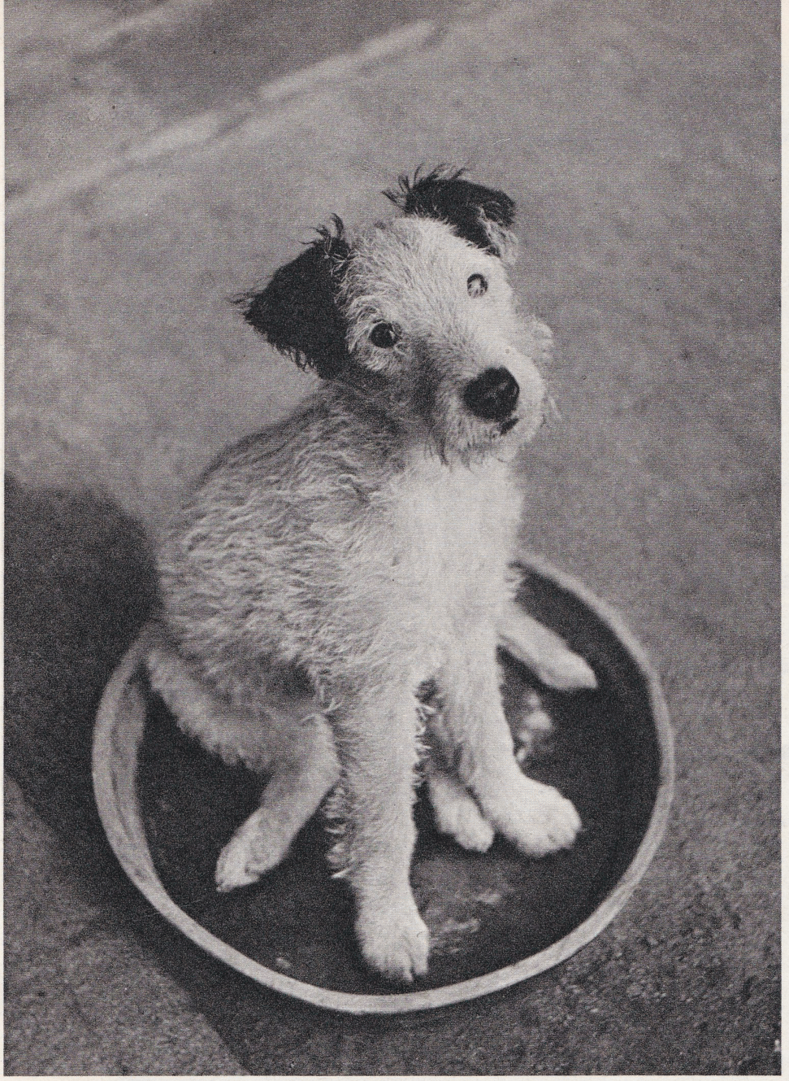Obrázek 1: Dášenka na talíři
Toho dne, kdy Dášeňka slavila desítidenní výročí svého života, potkala ji první veliká událost: když se ráno probudila, shledala k svému úžasu, že vidí – zatím jen na jedno oko, ale ono i jedno oko je, abych tak řekl, veliký krok do světa. Byla tím tak překvapena, že vykvikla, a toto památné kviknutí bylo počátkem psí řeči, která se jmenuje štěkání. Dnes už Dášeňka umí nejenom mluvit, nýbrž i nadávat a pouštět hrůzu; ale tehdy to jen tak vyjeklo, jak když nůž sjede po talíři.
Hlavní ovšem bylo to nové oko; do té doby musela Dášeňka hledat jen čumáčkem, kde má maminka ty dobré knoflíky, co z nich prýští mlíčko; a když se pokoušela lézt, musela před sebou strkat svůj černý a lesklý nos, aby nahmatala, co je před ní. Ba, lidi, takové oko, i když je jen jedno, je znamenitý vynález: jen mrkneš, a víš, ouha, tady je stěna, tuto jakási propast, a to bílé je máma. A když chceš spát, očičko se zaklopí, a dobrou noc, mějte mě rádi. A co abychom se zase probudili? Otvírá se jedno oko, a vida, otvírá se i druhé, mžourá trochu, a už se vykulí celé; a Dášeňka se od té chvíle dívá na svět dvěma očima a spí na dvě oči, takže už nemusí vyspávat tak dlouho a může víc času věnovat tomu, aby se naučila sedět a chodit a ledacos jiného důležitého pro život. Inu, je to pokrok.
Neboť v tu chvíli se ozval opět hlas přírody a kázal: „Ty, Dášeňko, když už máš kukadla, dívej se před sebe a zkus chodit.“ Dášeňka tedy pohnula ouškem, že jako slyší a rozumí, a zkusila chodit. Nejdřív vysunula pravou přední nožičku dopředu, a co teď? „Teď dej dopředu levou zadní,“ napovídal jí hlas přírody. Sláva, povedlo se to. „A teď tu druhou zadní,“ radil hlas přírody, „zadní, povídám, zadní, ne přední! I ty hloupá Dášeňko, vždyťs nechala ještě jednu nožičku vzadu! Počkej, nemůžeš jít dál, pokud si ji nepřitáhneš; povídám, tu pravou zadní si zastrč pod zadeček! Ne, to není nožička, to je ocásek, ocáskem se nedá chodit. To si pamatuj, Dášeňko, o ocásek se nemusíš starat, ten jde sám za nožičkami. Tak co, máš všechny tlapky pohromadě? No sláva, a teď znovu: vysunout pravou přední, hlavu trochu výš, aby tam bylo místo pro nožičky, tak, dobře, teď levou zadní, a teď pravou zadní (ale ne tak daleko od těla, Dášeňko, pod sebe ji musíš dát, pod sebe, aby se ti bříško po zemi neplouhalo), tak, a teď levou přední, výborně, tak vidíš, jak to jde. Teď si chvilku odpočiň, a zase znovu: jedna – dvě – tři – čtyři, hlavu nahoru, jedna – dvě – tři – čtyři.“

Kapitola 2
Jak vidíte, děti, dá to hodně práce, a hlas přírody, jemine, to je vám přísný učitel, nic takovému štěněti nesleví. Jenže někdy nemá kdy napovídat, protože musí učit lítat mladého vrabce nebo ukázat housence, které listy žrát a kterých nechat. Tehdy uloží Dášeňce jenom domácí úkol (například přejít v úhlopříčně celou psí boudu z rohu do rohu) a nechá ji, aby se s tím, chudera malá, dřela sama. Dášeňka dává pozor, až jazejček samou pozorností vyplazuje: pravá přední – teď levá zadní (jezusmankote, která vlastně je levá, ta nebo ta?) – a druhá zadní (kdepak já ji mám?) – a co teď? „Špatně,“ volá na ni hlas přírody, celý udýchaný, jak učí vrabce lítat, „musíš dělat menší kroky, Dášeňko, a hlavu nahoru a tlapky pěkně pod sebe znovu!“ Copak hlas přírody, tomu se to káže; ale když jsou ty nožičky měkké jako z nití a třesou se jako z rosolu, dělejte s nimi něco! A když máme takový plný bříšek a takovou velikou hlavu, myslíte, že to je malá práce? Dášeňka si sedne zdrceně uprostřed boudy a fňuká. A tu je máma Iris, těší psí holčičku a dá jí napít; pak obě usnou, ale Dášeňka se hned probouzí, vzpomněla si, že nedodělala domácí úkol, a drápe se rovnou přes mámin hřbet do toho druhého rohu psí boudy. „Dobře, Dášeňko,“ chválí ji hlas přírody, „budeš-li se takhle pilně učit, bude z tebe pejsek rychlý jako vítr.“
To byste nevěřili, co má takové štěně práce: když se neučí chodit, spí; když nespí, učí se sedět (a to není jen tak, pánové: to zase hlas přírody hartusí: „Seď rovně, Dášeňko, hlavu nahoru a neohýbej tak záda; pozor, sedíš si na hřbetě, teď zase si sedíš na nožičkách, a kde máš ocásek? Na ocásku si také nesmíš sedět, protože bys jím nemohla vrtět,“ a tak dále – samé napomínání).
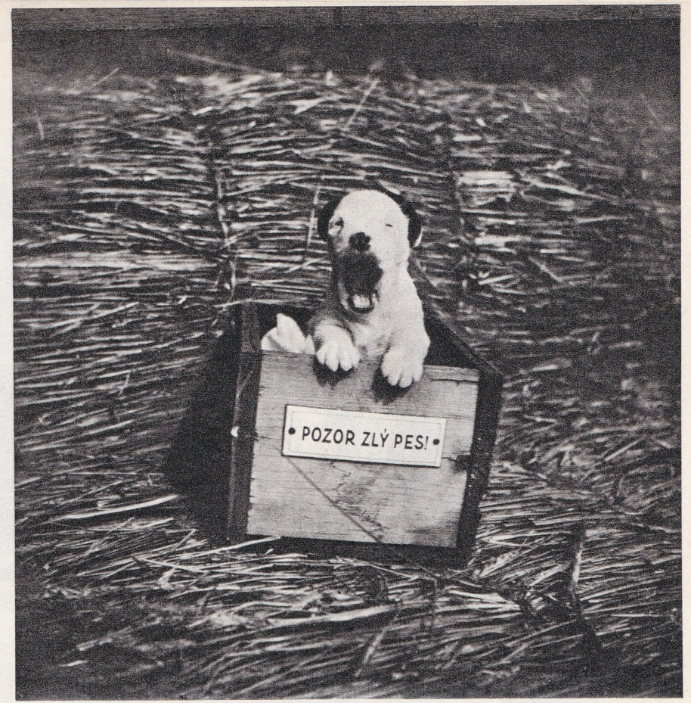Obrázek 2: Pozor zlý pes Dášenka!
A i když štěně spí nebo pije, má přitom za úkol, že musí růst; každý den mají být nohy o něco delší a silnější a krk o něco vytáhlejší a čumáček o něco zvědavější – to víte, když mají růst všechny čtyři nohy najednou, dá to hromadu práce. A na ocásek nezapomenout, aby rostl a sílil a nezůstal takový myší; foxteriéři přec mají mít oháňku silnou jako klacík a švihat jí, až to sviští. A musí se umět stříhat ušima, hýbat ocáskem, hlasitě kvičet a kdesi cosi. Tomu všemu se musí Dášeňka učit. Už umí chodit po nožičkách; pravda, někdy některou nohu ztratí, neví, kde ji má, a musí si sednout, aby ji zase našla a dopočítala se všech čtyř; pravda, někdy se svalí, ale na to už je zařízena celá jako váleček, jen se kutálet. Ale život štěněte je ukrutně složitý: teď zase mu rostou zuby.
Nejdřív byly jako krupičky, ale nyčko nějak rostou do špiček; čím jsou špičatější, tím mocněji propuká v Dášeňce potřeba zaměstnávat se kousáním. Naštěstí jsou na světě věci neobyčejně vhodné ke kousání, například máminy uši nebo lidské prsty; vzácněji se Dášeňce naskytne špička lidského nosu nebo boltec člověčího ucha – dostane-li se k nim, hryže je s náruživým rozkošnictvím. Nejhůř je na tom matka Iris: má břicho do krve rozkousané Dášeňčinými zuby a rozdrásané jejími drápky; kojí věrně tu malou surovkyni (surovečku, surovnici, surovčici, surovinku – safra, jak by se mělo říkat holčičce od surovce?), ale přitom bolestí mrká. Nic platno, Dášeňko, s mateřskou stravou už bude konec; musíš se začít učit ještě jednomu umění: žrát z misky.
Pojď sem, malá, tady máš misku s mlíčkem. Cože, ty nevíš, co se s tím dělá? Inu, strčí se k tomu čumáček, vyplázne se jazyk, namočí se v tom bílém a honem se zasune zpátky, aby na něm zůstala kapka toho bílého; a to se dělá znovu, bis, repete a da capo, až je miska prázdná. Nedívej se tak hloupě, Dášeňko, nic na tom není; nu tak, dej se do toho, alou!
Dášeňka nic, jen poulí oči a třese ocáskem.
Ech, ty hloupá, když to nejde jinak, musím ti do mlíčka strčit tvůj nechápavý nos, chtěj nebo nechtěj: tak! – Dášeňka je zdrcena násilím, které se na ní stalo; má čumáček a vousy smočené v mléce, musí se olíznout jazejčkem, a namoutě kutě, ono je to dobré. A teď už ji nic nezdrží: leze sama za tím dobrým bílým, hrne se hlavou a tlapkami do misky, rozlévá mléko po zemi a rousá si v něm všechny čtyři, ba i uši a ocásek; musí přijít máma a olízat ji, ale začátek je učiněn; za pár dní bude už Dášeňka vylizovat misku, jako když bičem mrská, a přitom vůčihledě poroste jako z vody, ba co dím, jako z mléka. Tož si z ní, děti, vemte příklad a pilně jezte, abyste rostly a sílily na duchu i na těle, tak jako to znamenité štěně, jemuž se dostalo jména Dášeňka.

Kapitola 3
Mnoho vody uteklo a zejména mnoho loužiček bylo vyceděno. Dášeňka už není bezmocný uzlíček s třesoucím se ocáskem, nýbrž náramně samostatný, chlupatý a všetečný, zubatý a neposedný, žravý a ničivý tvor. Přírodopisně řečeno, vyvinul se z ní obratlovec (neboť se vrtí jako na obrtlíku) z čeládky šelem šelmovských a psovitých, podčeleď neposedů, rod šmejdilů, rodina tatrmanů, odrůda tajtrlíků černouchých. Jde si, kam se jí zlíbí; celý dům, celá zahrada, celý vesmír, až kam plot sahá, jsou jejím majetkem. V tomto vesmíru je plno věcí, které je nutno vyzkoušet co do jejich kousatelnosti a případně sežratelnosti; je tu plno tajemných místností, ve kterých lze provádět zajímavé pokusy, kde se nejlíp dělají loužičky. (Dášeňka se rozhodla pro mou pracovnu a její okolí, ale někdy dává přednost jídelně.) Dále je třeba zjišťovat, na čem se nejlíp spí (zvláště na utěrkách, v člověčí náruči, uprostřed kvetoucího záhonu, na smetáku, na čerstvě vyžehleném prádle, v koši, v nákupní tašce, na kozí kůži, na střevících, v pařeništi, na lopatce se smetím, na rohoži, ba i na zemi). Jsou předměty, které slouží zábavě, například schody, z nichž se lze úspěšně střemhlav skutálet (to je vám psina, myslí si Dášeňka, padajíc po hubě ze schodů); jsou předměty nebezpečné a nevypočitatelné, jako třeba dveře, které ducnou do hlavy nebo skřípnou tlapku či ocásek, když se toho nejmíň nadáte. V takovém případě Dášeňka zakvílí, jako by ji na nože bral, a ještě chvíli štká v konejšivé lidské náruči; pak dostane pro útěchu slupnout něco dobrého a jde si zase spadnout ze schodů.Obrázek 1
Přes některé špatné zkušenosti je Dášeňka přesvědčena, že se jí nemůže nic stát a že se nad její psí hlavou nevznáší žádné nebezpečí. Neuhne smetáku a s důvěrou čeká, že smeták uhne jí; obyčejně to smeták udělá. Vůbec Dášeňka má příbuzenskou náklonnost ke všemu chlupatému, ať je to smeták, nebo žíně (které rve z pohovek), nebo vlasy lidí, s kterými přichází do bližšího styku. Nevyhne se žádné lidské botě; to je věc člověka, aby se vyhnul štěněti, no ne?
Všichni, kdo žijí v domě, jsou nuceni dílem se vznášet, dílem klást nohy opatrně jako na tenkém ledu; člověk nikdy neví, kdy mu to zoufale zakvičí pod botou. To byste, pánové, nevěřili, jak je takového štěněte všude plno. V ničem Dášeňka nepočítá se zlou vůlí a různými úklady a nástrahami tohoto světa; třikrát skočila po hlavě do vodní nádrže v zahrádce, protože jí prostě nešlo na rozum, že by ve vesmíru bylo něco, po čem se nedá báječně běhat. Načež byla teple zabalena a dostala pro útěchu špičku člověčího nosu, aby se z toho leku zotavila kousáním toho nejlepšího, co vůbec je.
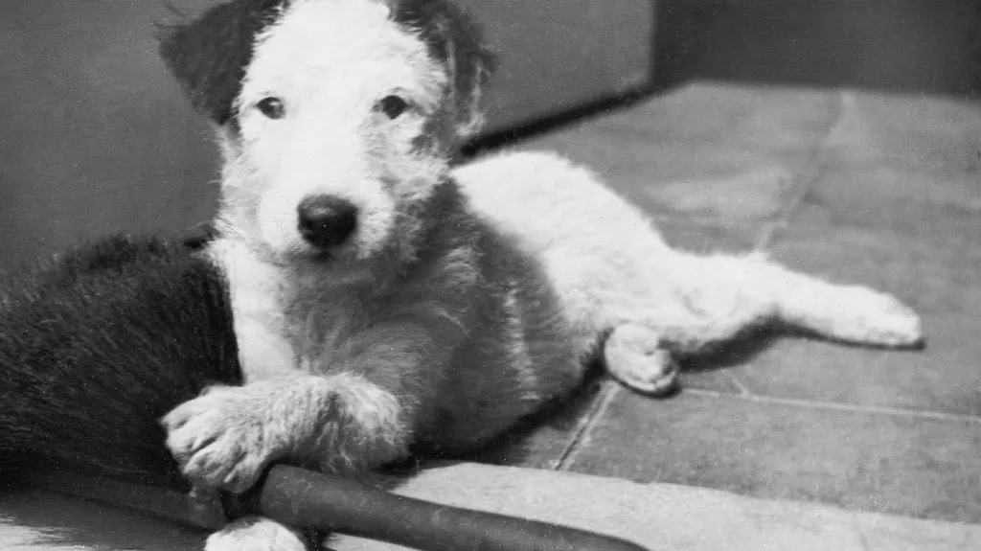Obrázek 3: Dášenka leží

Kapitola 4
Ale abychom to brali po pořádku, tedy 1. hlavní, co má Dášeňka na práci, je běhat. Teď už to, panečku, nejsou ty namáhavé a potácivé první kroky, nýbrž sportovní výkony vyššího stupně, jako běh, cval, trysk, skok daleký, skok vysoký, let, hon, kalup, pelášení, sprint, spurt na deset yardů, dále různé pády, jako pád nosmo, hřbetmo, pád na hlavu, kotrmelec v běhu s jedním nebo více přemety, rozběhy s překážkami, běh s handicapem (například s utěrkou v hubě), různé způsoby kutálení, překocení, svalení, přemetů, veletočů a dopadů, útok, útěk, odskok a úprk, zkrátka všechno, co lehká psí atletika obnáší. V tom oboru jí dává lekce její obětavá máma; žene se po zahradě přes záhony a jiné překážky, letí jako chlupatý šíp a Dášeňka spurtuje za ní; máma zakličkuje, a protože tohle je něco, co malá ještě nedovede, udělá parádní kotrmelec, neboť jinak se neumí zastavit. Nebo máma obíhá v kruhu a Dášeňka za ní; ale protože ještě neví, co je to odstředivá síla (fyzika se u pejsků učí až později), vyhodí ji odstředivá síla do vzduchu skvělým přemetem. Po každém takovém fyzikálním úkazu si Dášeňka sedne na zadeček a velmi se diví.
A pak, abych řekl pravdu, ono takové štěně nemá ve svých pohybech ještě tu pravou míru. Chce udělat krůček, a zatím ji to vymrští jako z praku; chce skočit, a místo toho sebou mrskne, jako by ji vystřelil. Víte, mládí rádo tak trochu přepíná. Dášeňka vlastně neběží: ono to běží samo; a neskáče: ono jí to hází. Její rychlost je rekordní: za tři vteřiny stačí porazit hromadu květináčů, spadnout po hlavě do pařeniště na semenáčky kaktusů a přitom ještě třiašedesátkrát zavrtět ocáskem. Ať to někdo zkusí po ní!
2. Hryzat, to je také to hlavní, co má Dášeňka na práci. Rozkouše jednoduše všechno, nač přijde, zejména proutěný nábytek, smetáky, koberce, anténu, střevíce, štětku na holení, fotografické potřeby, škatulky sirek, provázky, květiny, mýdlo, šaty a zejména knoflíky; nemá-li nic z toho po ruce, kouše v nářek. Má nesmírnou vytrvalost v hryzání: sežrala roh koberce a lem běhounu; račte uznat, že to je na takové zvířátko slušný výkon. Za krátkou dobu svého působení se zdarem rozžvýkala:
1 garnituru proutěného nábytku Kč 360,-
1 povlak na pohovce Kč 536,-
1 koberec starý Kč 700,-
1 běhoun zánovní Kč 940,-
1 hadici zahradní Kč 136,-
1 kartáč Kč 16,-
1 pár sandálů Kč 19,-
1 pár střevíců domácích Kč 29,-
různé Kč 263,-
-------------------------------------
Úhrnem Kč 2999,-
(Račte laskavě přepočítat.) Z toho plyne, že takové čistokrevné štěně hrubosrstého foxteriéra má pro bratra cenu 2999 Kč. Rád bych věděl, nač podle toho přijde čistokrevné štěně řekněme lva berberského.
Někdy se udělalo v domě takové zvláštní ticho, Dášeňka byla někde v koutě tichá jako pěna; chválabohu, oddychl si člověk, to psisko mizerné tam nejspíš usnulo, dá aspoň na chvíli pokoj. Za nějaký čásek je to ticho už drobet podezřelé; člověku to nedá a jde se podívat, cože je Dášeňka tak dlouho klidná. Dášeňka se vítězně zvedá a vrtí ocáskem: pod ní jsou cucky a třísky něčeho, na čem se už nedá poznat, co to vlastně bylo. Myslím, že to byl kartáč.
3. Neméně důležité jsou jiné sporty, například přetahování. V tom jí obyčejně musí pomáhat maminka Iris; a protože pejskové nemívají k použití lano, slouží jim k přetahování, co tak najdou: klobouk, punčocha, tkaničky střevíců a jiné užitečné předměty. To se rozumí, máma Dášeňku přetáhne a vleče ji po celé zahradě; ale Dášeňka nepovolí, zuby stisknuty, jen oči poulí a nechá se smýkat tak dlouho, až se dotyčné lano přetrhne. Není-li po ruce máma, lze pěstovat přetahování i bez ní, například s prádlem pověšeným k sušení, s fotografickým aparátem, s květinami, se sluchátkem telefonu, se záclonami nebo s anténou; ledacos se najde v člověčí boudě, na čem lze vyzkoušet sílu zubů i svalů, vytrvalost a sportovního ducha.
4. Řeckořímsko-psí zápas je další, a pokud se Dášeňky týče, také nejoblíbenější cvik těžké atletiky. To se obyčejně Dášeňka vrhne s nádhernou bojovností na mámu a zakousne se jí do nosu, do ucha nebo do ocásku; máma setřese odpůrce a popadne ho za krk; nastává takzvaný infighting, to jest, oba borci se kutálejí v ringu (zpravidla na trávníku) a není vidět nic než neobyčejné množství předních i zadních nohou zmítajících se v chumlu chlupů, někdy to zakvikne, někdy z toho vítězně mávne ocásek, oba zápasníci divoce vrčí a dorážejí na sebe všemi čtyřmi, načež Iris vyskočí a oběhne třikrát celou zahradu, pronásledována bojovnou Dášeňkou; pak to začne znovu. To se rozumí, máma předvádí exhibiční zápas, nekouše doopravdy; ale Dášeňka v zápalu boje rve, trhá a kouše maminku, co jen síly má. Chudák Iris nechá v každém zápase nejeden chlup; čím víc roste, sílí a ježatí Dášeňka, tím je máma rozedranější a vypelichanější. Inu, s dětmi je kříž, to vám dosvědčí vaše maminka.Obrázek 3
Někdy už chce mít máma pokoj a uklidí se někam před svou nadějnou dcerou; tu tedy se Dášeňka potýká se smetákem, svádí rozhořčený boj s nějakým hadrem nebo podniká neohrožené výpady na lidské nohy. Přijde návštěva, a Dášeňka se jí bleskurychle vrhne na kalhoty a rve je. Návštěva se nuceně usmívá, myslí si „Jdeš, neřáde“, ale ujišťuje, že má moc ráda pejsky, hlavně když se jí pověsí na nohavice. Nebo se Dášeňka takovému hostu vrhne na střevíce a tahá z nich tkanice; umí je rozvázat nebo utrhnout, než ten pán řekne pět (například „Pro pět ran“), a má z toho ukrutnou psinu (ne ten pán, ale Dášeňka).
5. Vedle toho Dášeňka se zálibou provozuje rytmiku a cvičení prostná (například drbání zadní nohou za uchem nebo pod bradou nebo zakusování domnělé blechy ve vlastním kožiše, kterýžto cvik slouží k pěstění grácie, ohebnosti a vůbec přízemní akrobacie).
Nebo někde v záhonku květin pěstuje trénink v zákopnictví; jelikož je z rodu teriérů čili myšařů, učí se vyhrabávat ze země myšičku. Musel jsem ji občas vytáhnout za ocásek z díry, kterou vyhrabala; ji to zřejmě baví, ale mne ne – prosím vás, čouhá-li člověku ze záhonku místo kvetoucí lilie jenom psí ocásek, je to trochu, abych tak řekl, pro zlost. Mně se, Dášeňko, zdá, že to už s tebou nepůjde; nic platno, budeš muset jít z domu. Ba, povídá maminka Iris moudrýma očima, ono to už s tou holkou nepůjde. Koukej, člověče, jak od ní vypadám celá oškubaná a umolousaná; nejvyšší čas, aby mi narostly nové šatičky. A pak, heleď: já už tu sloužím pět let – jednomu je přece jen líto, když se každý mazlí jen s tou nezbedou a mne si skoro nevšimne. Abys věděl, ani se nenažeru – ona si sežere své, a ještě jde do mé misky. Žádny vděk, pane. Už je načase, aby to děvče šlo někam do služby.
A tak nadešel den, kdy si pro Dášeňku přišli cizí lidé a odnesli si ji v aktovce za našeho horlivého a blahovolného ujišťování, jaké je to znamenité a hodné štěňátko (toho dne rozbila ještě okna v pařeništi a vyrvala ze země celý záhonek mečíků), jak je způsobná a mírná a vůbec, takového druhého štěněte už není. Tak spánembohem, Dášeňko, a dělej dobrotu.
V domě je blahodárné ticho; chválabohu, teď už se nemusí člověk pořád děsit, jakou škodu či neplechu to zatrápené psisko kde ztropí. Zaplať pánbůh, že je pryč. – Ale ono je najednou až mrtvo v domě. Nu, co to? Lidé se sobě vyhýbají, aby se nemuseli dívat navzájem do očí; člověk se ohlíží po všech koutech, a ono nikde nic, nikde loužičky -
V psí boudě mlčky, jen mrkáním, pláče oškubaná a utahaná maminka Iris.

JAK SE FOTOGRAFUJE ŠTĚNĚ
Řeknu to rovnou: špatně; a vyžaduje to krajní trpělivosti od štěněte i od fotografa.
Dejme tomu, slunce zasvítí na dojemnou scénu štěněte žeroucího z misky. Člověk se tryskem řítí pro fotografický aparát, aby zvěčnil tento působivý výjev ze života štěněte. Nežli se vrátí s aparátem, je miska ovšem prázdná. „Honem, nalejte Dášeňce ještě jednu misku mlíčka,“ káže fotograf a s náležitou odbornou rychlostí nařídí expozici a zaostří objektiv, zatímco se Dášeňka hrdinně dává do druhé misky. „Tak, teď je to pěkné,“ vydechne fotograf, a v tu chvíli zjistí, že zapomněl dát do aparátu film. Než jej tam vloží, sežere Dášeňka druhou misku mléka. „Dejte jí ještě jednou,“ káže fotografující člověk a honem zaostřuje. Jenže Dášeňka si vezme dohlavy, že už nebude a nebude žrát. A že prý ne. Marné jí domlouvat. Marné jí strkat nosánek do mléka. Nechce, a basta. S povzdechem odnáší fotograf svůj aparát domů; a Dášeňka, vědoma si svého vítězství, jde nyní spořádat třetí porci mlíčka.
Dobrá, podruhé už je člověk lépe připraven a má nabitý aparát po ruce. Sláva, teď si Dášeňka ve svém rejdění na chvilku sedla; teď honem zaostřit, – a v ten okamžik, kdy stiskneš spoušť, štěně sebou mrskne a je totam. Pokaždé sebou mrskne, když cvakne spoušť, a odletí rychlostí jednoho metru za setinu vteřiny.
Tak takhle to nejde, musí se na to jinak. Zatímco fotograf zaostřuje, postaví se dva bližní k Dášeňce a povídají jí pohádky, aby vydržela hačat. Ale Dášeňka nemá zrovna chuť na pohádky, nýbrž chce honit mámu. Nebo jí je horko na sluníčku a začne fňukat. Nebo v rozhodném okamžiku hodí hlavou s takovou rychlostí, že se na desce místo bílého štěněte ukáže bílá čmouha. Když takto zkazila desku, uklidní se Dášeňka a sedí jako pecka.
Zkusili jsme ji přinutit mírným výpraskem, aby pět vteřin poseděla: vzpouzela se jako posedlá. Podpláceli jsme ji kousíčkem masa: slupla je a hrnula se za dalším soustem s takovou čilostí, že to zas nešlo. Ono to vůbec nešlo. Pánové, spíš se dá fotografovat pád do propasti nebo blesk na nebi než život štěněte. Říkám vám to proto, abyste dovedli ocenit těch několik obrázků, které se podivuhodnou náhodou nepokazily. Bylo k tomu třeba takového štístka jako k tomu, aby člověk našel v uhláku diamant jako pěst. Já jsem takový diamant sic nenašel, ale musí to být příjemné překvapení.Obrázek 2
Na té fotografické páračce je nejzajímavější, když se takové štěně vyvíjí (myslím v černé komoře ve vývojce). To nejdříve vyleze černý čumáček, pak se zalesknou černé oči, načež se ukážou černé slechy; ale nos, jak se na pejska sluší, vykoukne z obrázku první.
Zkrátka, máte-li fotografický aparát, pořiďte si k němu štěně; máte-li štěně, pořiďte si k němu fotografický aparát, a pak zkuste své štěstí. Je to napínavé, napínavější než lov na plachou zebru nebo tygra bengálského. A více vám už o tom neřeknu: přesvědčte se sami.

